0409
C++ 3-4장
2100998 이수찬

- 과제1
- #include<iostream> // 입출력 헤더파일
- using namespace std; // 이름공간 설정

- class Circle { // 클래스 설정
- private: //접근 범위 설정
- int radius; //내부에만 사용 가능한 정수변수
- public: //접근 범위 설정
- Circle(int r); // 생성자 생성
- int getRadius();//멤버함수 선언
- };// 클래스 종료

- Circle::Circle(int r) { radius = r; } //생성자 생성

- int Circle::getRadius() {//멤버함수 시작
- return radius;//받아올 값 설정
- }
- int main() { //메인함수 시작
- Circle waffle(5); // 객체 선언
- cout << "원의 반지름은" << waffle.getRadius() << endl; //반지름 값 출력
- return 0; // 함수 반환 후 종료
- }//메인함수 종료

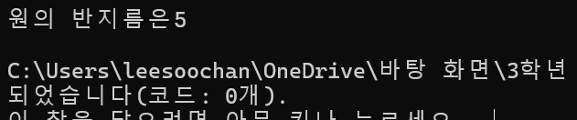

- 과제2
- #include<iostream> // 입출력 헤더파일
- using namespace std; // 이름공간 설정

- class Triangle { // 클래스 설정
- private: //접근지정자
- int width, height;//밑변, 높이 변수 선언
- public://접근지정자
- Triangle();//생성자 선언
- int setWidth(int w);//밑변 받기 위한 멤버함수
- int setHeight(int h);//높이 받기위한 멤버함수
- int getHeight();//높이 설정 멤버함수
- int getWidth();//밑변 설정 멤버함수
- float getArea();// 면적 구하는 멤버함수
- ~Triangle();//소멸자
- };//클래스 종료

- Triangle::Triangle() {//생성자 초기화
- width = 1;//기본 생성자 초기화
- height = 1;//기본 생성자 높이 초기화
- cout << "폭" << width << ", 높이" << height << "삼각형 생성" << endl; //삼각형 생성 출력
- }

- int Triangle::setWidth(int w) { //밑변 설정 멤버함수
- return width = w;// 받아온 값으로 밑변 설정
- }

- int Triangle::setHeight(int h) { //높이 설정 멤버함수
- return height = h;// 높이 설정
- }

- int Triangle::getWidth() { //밑변 받기 멤버함수
- return width;//밑변 받기
- }

- int Triangle::getHeight() {//높이 받기 멤버함수
- return height;//높이받기
- }

- float Triangle::getArea() {//삼각형 면적 구하는 멤버함수
- return 0.5 * width * height;//면적갑 받기
- }

- Triangle::~Triangle() {//소멸자 생성
- cout << "폭" << width << ", 높이" << height << "삼각형 소멸" << endl;//소멸자 출력
- }

- int main() {//메인함수 시작
- Triangle tri;//객체생성
- tri.setWidth(3);//밑변 설정
- tri.setHeight(5);//높이 설정
- cout << "삼각형의 폭은 " << tri.getWidth() << endl;//폭 출력
- cout << "삼각형의 높이는 " << tri.getHeight() << endl;//높이 출력
- cout << "삼각형의 높이는 " << tri.getArea() << endl;//면적 출력
- return 0;//반환 후 함수 종료
- }
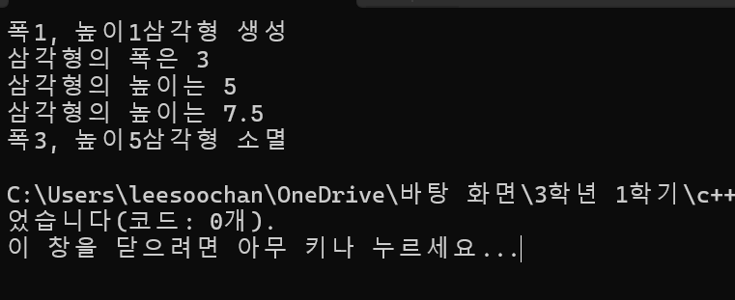

- 과제3
- #include<iostream> // 입출력 헤더파일
- using namespace std; // 이름공간 설정

- class Triangle { // 클래스 설정
- private: //접근지정자
- int width, height;//밑변, 높이 변수 선언
- public://접근지정자
- Triangle(int w, int h);// 생성자 선언
- int setWidth(int w);//밑변 받기 위한 멤버함수
- int setHeight(int h);//높이 받기위한 멤버함수
- int getHeight();//높이 설정 멤버함수
- int getWidth();//밑변 설정 멤버함수
- ~Triangle();//소멸자
- };//클래스 종료

- Triangle::Triangle(int w, int h) {//생성자 초기화
- width = w;//기본 생성자 초기화
- height = h;//기본 생성자 높이 초기화
- if (width <= 0 || height <= 0) { //음수 받아올 경우
- width = 1, height = 1;// 높이와 밑변 1로 놓음
- cout << "길이는 양수이어야 함, 대신에 폭"<<width<<", 높이"<<height<<" 삼각형 생성\n"; // 1인 삼각형 출력
- }
- else//둘다 양수인경우
- cout << "폭" << w << ", 높이" << h << "삼각형 생성" << endl; //삼각형 생성 출력
- }

- int Triangle::setWidth(int w) { //밑변 설정 멤버함수
- if (w <= 0) {//밑변이 음수인경우
- cout << "폭은 양수이어야 함" << endl;//양수로 받으라는 문구 출력
- }
- else//밑변이 양수인 경우
- return width = w;// 받아온 값으로 밑변 설정
- }

- int Triangle::setHeight(int h) { //높이 설정 멤버함수
- if (h <= 0) {//높이가 음수인 경우
- cout << "높이는 양수이어야 함\n";//높이가 양수여야 한다는 문구 출력
- }
- else//높이가 양수인 경우
- return height = h;// 높이 설정
- }

- int Triangle::getWidth() { //밑변 받기 멤버함수
- return width;//밑변 받기
- }

- int Triangle::getHeight() {//높이 받기 멤버함수
- return height;//높이받기
- }

- Triangle::~Triangle() {//소멸자 생성
- cout << "폭" << width << ", 높이" << height << "삼각형 소멸" << endl;//소멸자 출력
- }

- int main() {//메인함수 시작
- Triangle tri(-10,-5);//객체생성
- tri.setWidth(-3);//밑변 설정
- tri.setHeight(-5);//높이 설정
- tri.setWidth(3);//밑변 설정
- tri.setHeight(5);//높이 설정
- return 0;//반환 후 함수 종료
- }
